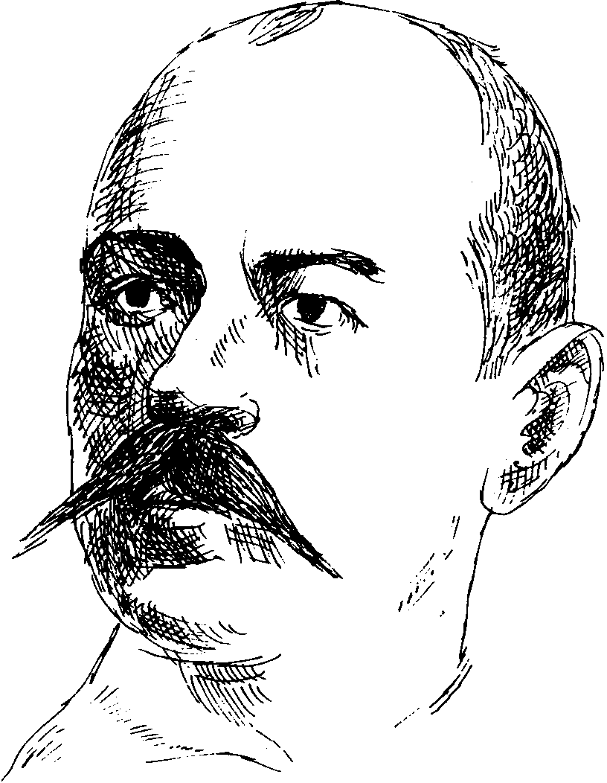
Министарство просвете, науке и технолошког развоја Републике Србије
Друштво за српски језик и књижевност Србије
Вукова задужбина
ОШ „Јанко Веселиновић“, Шабац

ПРИВРЕМЕНИ РЕЗУЛТАТИ ТАКМИЧЕЊА ИЗ СРПСКОГ ЈЕЗИКА И ЈЕЗИЧКЕ КУЛТУРЕ УЧЕНИКА ОСНОВНИХ ШКОЛА – ОПШТИНСКИ НИВО
ШАБАЦ, 25. ФЕБРУАР 2023. ГОДИНЕ

VI РАЗРЕД

Р.  Б. | ИМЕ И ПРЕЗИМЕ УЧЕНИКА | ШКОЛА | МЕСТО | Име и презиме наставника | Број бодова | Ранг
 | Ива Рувидић | „Војвода Степа“ | Липолист | Далиборка Божић | 19 | I
 | Марко Јоцић | „Мајур“ | Мајур | Бојана Ковачевић | 19 | I
 | Тамара Ралић | „Јанко Веселиновић“ | Шабац | Маријана Лукић | 18 | II
 | Лена Милишић | „Лаза К. Лазаревић“ | Шабац | Мила Бабић | 18 | II
 | Нина Џиновић | „Николај Велимировић“ | Шабац | Јелена Угринић | 18 | II
 | Матеа Полић | „Јеврем Обреновић“ | Шабац | Светлана Тошић | 18 | II
 | Љубица Стајић | „Лаза К. Лазаревић“ | Шабац | Мила Бабић | 16 | III
 | Растко Ђорић | „Јеврем Обреновић“ | Шабац | Славица Топић | 16 | III
 | Петар Ивановић | „Јеврем Обреновић“ | Шабац | Светлана Тошић | 16 | III
 | Вања Бошковић | „Јанко Веселиновић“ | Шабац | Дарија Теодоровић Мирковић | 15 | III
 | Коста Макевић | „Ната Јеличић“ | Шабац | Тамара Рајиновић | 15 | III
 | Катарина Мирковић | „Николај Велимировић“ | Шабац | Бранка Зарић | 15 | III
 | Олга Јовичић | „Николај Велимировић“ | Шабац | Катарина Максимовић | 15 | III
 | Марта Јовановић | „Јеврем Обреновић“ | Шабац | Славица Топић | 15 | III
 | Николина Ђурђевић | „Јеврем Обреновић“ | Шабац | Светлана Тошић | 15 | III
 | Нина Теодоровић | „Стојан Новаковић“ | Шабац | Сања Цвејић | 15 | III
 | Урош Драгојевић | „Ната Јеличић“ | Шабац | Јелена Ђорић | 15 | III
 | Иван Јовичић | „Вук Караџић“ | Шабац | Илинка Шуваковић | 14
 | Симеон Протић | „Лаза К. Лазаревић“ | Шабац | Мила Бабић | 14
 | Угљеша Макевић | „Ната Јеличић“ | Шабац | Тамара Рајиновић | 14
 | Матеја Јовановић | „Јеврем Обреновић“ | Шабац | Светлана Тошић | 14
 | Теа Вуксић | „Јеврем Обреновић“ | Шабац | Светлана Тошић | 14
 | Милица Милановић | „Краљ Александар Карађорђевић“ | Прњавор | Светлана Грујић | 13
 | Богдан Моравчевић | „Вук Караџић“ | Шабац | Весна Вуковић | 13
 | Нађа Срећковић | „Лаза К. Лазаревић“ | Шабац | Мила Бабић | 13
 | Кристина Савић | „Лаза К. Лазаревић“ | Шабац | Ивана Поповић | 13
 | Марија Топаловић | „Николај Велимировић“ | Шабац | Бранка Зарић | 13
 | Теодора Ристић | „Јеврем Обреновић“ | Шабац | Светлана Тошић | 13
 | Алекса Мишић | „Николај Велимировић“ | Шабац | Катарина Максимовић | 13
 | Катарина Јанковић | „Мајур“ | Мајур | Бојана Ковачевић | 12
 | Огњен Јовановић | „Краљ Александар Карађорђевић“ | Прњавор | Снежана Станарчић | 12
 | Јована Јуришић | „Вук Караџић“ | Шабац | Весна Вуковић | 12
 | Вукашин Филиповић | „Јеврем Обреновић“ | Шабац | Светлана Тошић | 12
 | Ивана Марковић | „Краљ Александар Карађорђевић“ | Прњавор | Светлана Грујић | 12
 | Нађа Бабић | „Јанко Веселиновић“ | Шабац | Дарија Теодоровић Мирковић | 11
 | Елена Чупић | „Војвода Степа“ | Липолист | Далиборка Божић | 11
 | Теодора Полић | „Војвода Степа“ | Липолист | Далиборка Божић | 11
 | Теодора Кулезић | „Вук Караџић“ | Шабац | Илинка Шуваковић | 11
 | Огњен Бајић | „Лаза К. Лазаревић“ | Шабац | Мила Бабић | 11
 | Михаило Стојадиновић | „Јеврем Обреновић“ | Шабац | Светлана Тошић | 11
 | Теодора Рисовић | „Стојан Новаковић“ | Шабац | Живадинка Веселиновић | 11
 | Марта Икодиновић | „Јанко Веселиновић“ | Шабац | Дарија Теодоровић Мирковић | 11
 | Невена Ђурић | „Николај Велимировић“ | Шабац | Јелена Угринић | 11
 | Валентина Јокић | „Јован Цвијић“ | Змињак | Драгана Јоцић | 10
 | Александра Ћирковић | „Војвода Степа“ | Липолист | Далиборка Божић | 10
 | Дуња Томић | „Вук Караџић“ | Шабац | Илинка Шуваковић | 10
 | Рахела Чичулић | „Лаза К. Лазаревић“ | Шабац | Ивана Поповић | 10
 | Лазар Стoјићевић | „Николај Велимировић“ | Шабац | Бранка Зарић | 10
 | Михајло Драгићевић | „Стојан Новаковић“ | Шабац | Живадинка Веселиновић | 10
 | Тијана Стипетић | „Стојан Новаковић“ | Шабац | Љиљана Копривица Церовић | 10
 | Теодора Петровић | „Јеврем Обреновић“ | Шабац | Славица Топић | 10
 | Јован Пауновић | „Јанко Веселиновић“ | Шабац | Дарија Теодоровић Мирковић | 9
 | Софија Димитрић | „Стојан Новаковић“ | Шабац | Живадинка Веселиновић | 8
 | Катарина Деспотовић | „Стојан Новаковић“ | Шабац | Љиљана Копривица Церовић | 7
 | Вук Вујковић | „Јеврем Обреновић“ | Шабац | Светлана Тошић | /

 | КОМИСИЈА ЗА ПРЕГЛЕДАЊЕ ТЕСТОВА | ВРХОВНА КОМИСИЈА И КОМИСИЈА ЗА ЖАЛБЕ
1.
1. | Драгана Тадић Илић | Мила Бабић
2.
2. | Светлана Којадиновић | Светлана Тошић
3.
3. | Слађана Поповић | Миле Радовановић
4.
4. | Наташа Туменко

Директор школе,

У Шапцу,

___________________________

25. 2. 2023.
Љиљана Стојановић

